LAPORAN KERJA PRAKTEK
PT.WAHANAKARSA SWANDIRI

NUGROHO EKI SETIA
4103181218

PROGRAM STUDI DIPLOMA III TEKNIK SIPIL
JURUSAN TEKNIK SIPIL
POLITEKNIK NEGERI BENGKALIS
2020
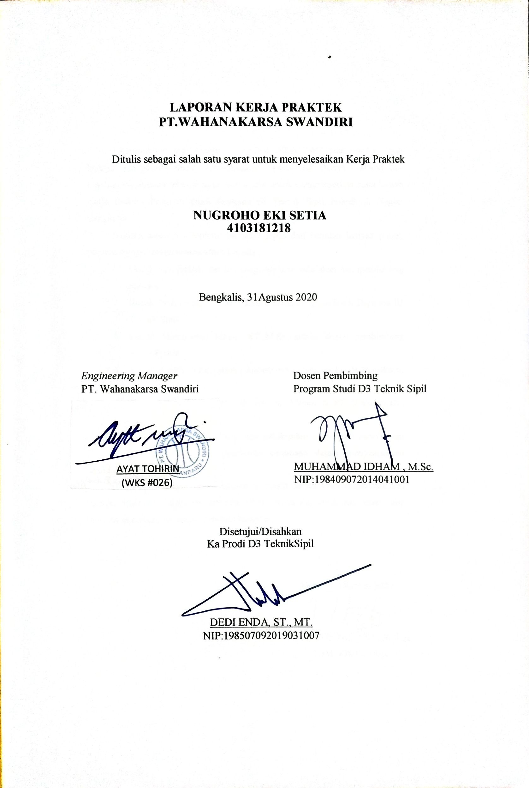

KATA PENGANTAR

Alhamdulillah puji syukur ke hadirat Allah SWT atas rahmat dan karunia-Nya penulis dapat menyelesaikan laporan KP (Kerja Praktek) Ini. Laporan ini disusun sebagai salah satu syarat untuk menyelesaikan mata kuliah Kerja Praktek Program Studi Diploma III Teknik Sipil Politeknik Negeri Bengkalis.
Dengan selesainya laporan ini tidak lepas dari bantuan banyak pihak, penulis mengucapkan terima kasih kepada :
- Orang Tua, Bapak dan Ibu yang selalu mendo’akan dan mendukung penulisan.
- Bapak Dedi Enda, ST., MT. selaku ketua Program Studi Diploma III Teknik Sipil.
- Bapak Muhammad Idham, ST.,M.Sc. selaku dosen pembimbing Kerja Praktek.
- Bapak Ayat Tohirin, selaku Engginering manager PT. Wahanakarsa Swandiri.
- Bapak M.Afdillah, selaku drafter dan Mentor di PT. Wahanakarsa Swandiri.
- Teman-teman seperjuangan dan pihak-pihak yang tidak tersebutkan yang telah banyak membantu penulisan dalam menyelesaikan laporan ini.
Penulis menyadari bahwa laporan ini masih banyak kekurangan baik dari materi maupun teknik penyajiannya. Oleh karena itu, kritik dan saran yang bersifat membangun sangat penulisa harapkan.

Duri, 31 Oktober 2020

NUGROHO EKI SETIA
NIM. 4103181218
DAFTAR ISI

Halaman
COVER LAPORAN KERJA PRAKTEK
LEMBAR PENGESAHAN
KATA PENGANTAR i
DAFTAR ISI ii
DAFTAR TABEL iii
DAFTAR GAMBAR iii
LAMPIRAN iv
BAB I GAMBARAN UMUM 1
  - Gambar Umum Perusahaan 1
  - Gambaran umum proyek 3
BAB II DATA PROYEK 5

2.1. Lokasi Proyek 5
2.2. Data Umum Administrasi Proyek 5
2.3. Data Teknis 7

BAB III PELAKSANAAN KERJA PRAKTEK 8

  - Drafter dan perhitungan scaffolding, platform dan boundary 8
  - Drafter perhitungan scaffolding dan isometric piping 11
BAB IV PENUTUP 17
4.1. Kesimpulan 17
4.2. Saran 17

DAFTAR TABEL

Tabel 2.1 Kebutuhan Material Pipe 4” Well 8D-68N 7
Tabel 3.1 Pelaksanaan kegiatan drafter dan perhitungan Scaffolding, Platform,
dan Boundary 8
Tabel 3.2 Pelaksanaan kegiatan drafter dan perhitungan kebutuhan Scaffolding dan Isometric Piping 11

DAFTAR GAMBAR

Gambar 1.1 Lokasi kantor PT.Wahanakarsa Swandiri di Kota Duri 1

Gambar 1.2 Struktur Organisasi PT. WahanaKarsa Swandiri Duri 3

Gambar 1.3 Room Engineering and Team Engineering 4

Gambar 2.1 (a) Dokumentasi Scaffolding yang telah di kerjakan, (b) Kondisi

Terpasang di lapangan 6

Gambar 2.2 (a) Kondisi Lapangan dan, (b) Hasil Pekerjaan Praktikan 7

DAFTAR LAMPIRAN
Lampiran 1 Laporan harian 2 Minggu pertama.
Lampiran 2 Gambar ditail pembangunan jembatan.
Lampiran 3 Gambar scaffolding 3m x 3m x 3m.
Lampiran 4 MTO Pasangan batu kali.
Lampiran 5 MTO Platfrom.
Lampiran 6 Gambar scaffolding plan for install location AWR 6 SE.
Lampiran 7 Gambar scaffolding plan for install webbing sling
Lampiran 8 Laporan harian 2 Minggu ke dua
Lampiran 9 Gambar scaffolding walk way
Lampiran 10 Gambar scaffolding retaining wall COG GS 04 Minas
Lampiran 11 Gambar scaffolding COG GS 04 Minas
Lampiran 12 Gambar scaffolding KO Drum GS 04 Minas
Lampiran 13 MTO Pondasi dan shalter MRS
Lampiran 14 Gambar boundary
Lampiran 15 Gambar scaffolding plan install emergensi van
Lampiran 16 Gambar scaffolding plan for psv cgs 01 hoou
Lampiran 17 Laporan harian 2 Minggu ke tiga
Lampiran 18 Gambar scaffolding plan repair flare stack
Lampiran 19 Gambar isometric piping 8d-37 dan 8d-38
Lampiran 20 Gambar isometric piping 8d-46 dan 8d-56
Lampiran 21 Gambar isometric piping 8d-55E dan 8d-57E
Lampiran 22 Gambar isometric piping 8d-27E dan 8d-57epi
Lampiran 23 Gambar isometric piping jpg 5
Lampiran 24 Gambar isometric piping jpg 6
Lampiran 25 Gambar scaffolding waik way for hottap PHGS
Lampiran 26 Perencanaa rummah hunian 3 kamar
Lampiran 27 Drawing scaffolding plan bren line pipe 4" temporary
Lampiran 28 MTO Tangga darurat
Lampiran 29 Gambar isometric pipa
Lampiran 30 Drawing sot pump ke fwko tank
Lampiran 31 Drawing isometric Pipa "gas line 10'' AT 65 Minas
Lampiran 32 Laporan harian 2 Minggu ke lima
Lampiran 33 Gambar scaffolding jumper line 6 inch di PHGS:2x2x1.8
Lampiran 34 Gambar Scaffolding pengelasan jumper line12 inch
Lampiran 35 Gambar Scaffolding install cable di PHGS: 2x2x1.8
Lampiran 36 Gambar scaffolding hottap line 16 inch-12 inch
Lampiran 37 Gambar scaffolding hottap line 12 inch-8 inch

